Муниципальное образовательное учреждение
дополнительного образования
Центр компьютерных технологий «Новая школа»

Некоторые ответы по оформлению мультимедийной презентации
в MS PowerPoint 2003

Г. Нытва
2010 г.

Требования к оформлению мультимедийной презентации

Мультимедийная презентация- это программа, которая может содержать текстовые материалы, фотографии, рисунки, слайд-шоу, звуковое оформление и дикторское сопровождение, видеофрагментов и анимацию, трехмерную графику.

Структура презентации состоит из:
- титульный слайд (на нем указываются: тема презентации; фамилия, имя и отчество автора; по желанию ОУ, год);
- информационные слайды;
- используемая литература, ссылки на Интернет-ресурсы, диски и др. источники;
- информация об авторе.

Оформление слайдов
Рекомендуется использовать светлый фон слайдов. Фон единый по всей презентации, титульный может отличаться, но должен быть в тон.
Используемые шрифты: Times New Roman, Arial, Arial Narrow. Желательно один шрифт по всей презентации. Размер шрифта один, возможно отклонение на один пункт. Цвет заголовка отличается от основного текста, но так же должен быть одного цвета на всей презентации.
Цвет и размер шрифта должен быть подобран так, чтобы все, чтобы все надписи отчетливо читались на выбранном поле слайда.
Заголовки должны привлекать внимание (но не занимать все место и не отвлекать).
Тексты презентации не должны быть большими.
Важно проверять презентацию на удобство чтения с экрана, т.к. проектор иногда даёт искажение цветов, что делает нечитаемый текст.
Не перегружайте слайды лишними деталями. Иногда лучше вместо одного сложного слайда представить несколько простых. Не следует пытаться "затолкать" в один слайд слишком много информации.
Для того чтобы ваша презентация имела успех, следует соблюдать ряд требований по ее оформлению.
- Предпочтительно горизонтальное расположение материала.
- Наиболее важная информация должна располагаться в центре экрана.
- При выборе цветового оформления слайдов презентации следует учитывать тот факт, что мультимедийные проекторы проецируют изображение на экран по-разному: светлее, чем оно есть на самом деле или темнее.
- На одном слайде рекомендуется использовать не более четырех цветов: один для фона, один-два для заголовков и один-два для текста. Достигайте сочетаемости цветов.
- Для фона лучше использовать светлые тона. Цвет и размер шрифта, оформление шаблона должны быть подобраны так, чтобы все надписи читались.
Выбор размера шрифта на слайде определяется, исходя из нескольких условий:
- размера помещения и максимальной удаленностью зрителей от экрана;
- освещенности помещения и качества проекционной аппаратуры.
Текст должен читаться из самой дальней точки помещения, где происходит демонстрация.
Примерные рекомендуемые размеры шрифтов (с учетом демонстрации презентации в маленьком учебном классе):
- заголовок – 22-28 pt;
- подзаголовок – 20 -24 pt;
- текст – 18 - 22 pt;
- подписи данных в диаграммах – 18 - 22 pt;
- информация в таблицах – 18 -22 pt.
Помните, чем больше помещение и удаленнее зрители от экрана, тем крупнее должен быть шрифт.
Не рекомендуется смешивать разные типы шрифтов. Нельзя злоупотреблять прописными буквами, т.к. они читаются хуже.
- Количество текста на слайде регулируется с учетом назначения самой презентации и категории людей, на которых она рассчитана. (Чем младше дети, тем меньше информации на слайде должно быть).
- Как правило, один слайд – одна идея.
- Если вы используете таблицы на слайдах, то текстовая информация в ней должна хорошо читаться. Следует отметить, что шрифт таблицы, может быть на 1-2 пункта меньше, чем основной текст на слайде.
- Одну таблицу можно разместить на нескольких слайдах (с сохранением заголовков) во избежание мелкого шрифта
- С точки зрения восприятия графических объектов, на одном слайде рекомендуется размещать не более 3-х.
- Таблицы и диаграммы лучше размещать на светлом или белом фоне.
Рисунки, фотографии
Общие требования к использованию рисунков и фотографий на слайдах:
- разумное дозирование количества фотографий и рисунков в презентации и на одном слайде (как правило, это 1-3 изображений для иллюстрации одной идеи);
- для облегчения «веса презентации», т.е уменьшения объема файла фотографии рекомендуется представлять в сжатом виде;
- все рисунки желательно подписывать; подпись располагается снизу.

Анимация объектов и переход слайдов
На титульном и завершающем слайдах, использование анимации объектов нежелательна.
В информационных слайдах допускается использование анимации объектов только в случае, если это необходимо для отражение изменений, происходящих во временном интервале, и если очередность появления анимированных объектов соответствует структуре презентации. В остальных случаях использование анимации не допускается.
Анимация объектов должна подбирается согласно целям представления материала.
Для смены слайдов чаще используется режим «вручную». Переход для смены слайдов в режиме «по времени» не допускается в демонстрационных роликах. Разрешается использование стандартных эффектов перехода, кроме эффектов «жалюзи», «шашки», «растворение», «горизонтальные полосы». Для всех слайдов применяется однотипный эффект их перехода. Звуковое сопровождение анимации объектов и перехода слайдов чаще всего не используется.
Анимация заголовка слайда не используется.
Дополнительные эффекты не должны превращаться в самоцель. Их следует свести к минимуму и использовать только с целью привлечь внимание к ключевым моментам демонстрации.
Звуковые и визуальные эффекты ни в коем случае не должны выступать на передний план и заслонять полезную информацию

Классификация мультимедийных презентаций
Линейная презентация
Слайды презентации сменяют друг друга последовательно).
Интерактивная презентация
Интерактивная презентация
В таких презентациях реализована возможность выбирать, обеспечить индивидуальный подход. С помощью интерактивных презентаций удобно реализовать индивидуальные "экскурсии'' по учебному материалу.
Слайды презентации демонстрируются в зависимости от действий пользователя.
Преимущества интерактивных презентаций
Это реализованная в удобной и занимательной форме возможность осуществлять поиск нужной информации. Например, можем приступить к рассмотрению слайда, что прочтем на слайде, например, в оглавлении. По щелчку на гипертекстовой связи (подчеркнутое или выделенное цветом слово или фраза, кнопка или пиктограмма) представляется информация по данной теме.
Интерактивные средства мультимедиа позволяют значительно расширить информацию и обеспечить индивидуальный подход к каждому просмотру презентации.
С помощью интерактивных презентаций удобно реализовать индивидуальные "экскурсии'' по презентации.

Добавление фона или подложки
- В меню Формат выберите команду Фон или нажмите на правую кнопку, в появившемся меню выбираем Фон.
- В диалоговом окне Фон можно выбрать:
  - выберите нужный цвет из предложенных;
  - нажмите кнопку Другие цвета для просмотра дополнительных цветов;
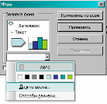
Выходит диалоговое окно Цвета, на вкладке Обычные даны дополнительные цвета:
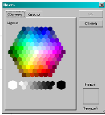
На вкладке Спектр можно выбрать дополнительные цвета перетаскивая «крести» по спектру цветов, нужный цвет мы можем увидеть в образце «новый»:
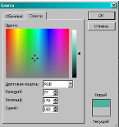
  - нажмите кнопку Способы заливки, чтобы изменить или добавить спецэффекты, такие как градиентная заливка, текстура, узор или вставить рисунок, фотографию. Выходит диалоговое окно Способы заливки:
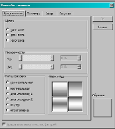
Выбрав вкладку Градиентная можно выбрать фон слайда с переходом от одного цвета на другой (по умолчанию белый и чёрный). Можно поменять тремя способами:
1) Если выбираем Цвет – один цвет, мы можем поменять один цвет (белый), чёрный цвет остаётся по умолчанию.
2) Если выбираем Цвет – два цвета, можем выбрать два цвета.
Прозрачность – От задаёт прозрачность цвета (белого или выбранного вместо белого).
Прозрачность - До задаёт прозрачность цвета (чёрного или выбранного вместо чёрного).
3) Если выбираем Цвет – заготовка, появляются заготовки:
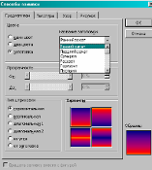
Тип штриховки даёт выбор штриховки горизонтальная, вертикальная, диагональная 1, диагональная 2, из угла и от заголовка. И четыре варианта, нажав мышкой на нужный вариант:
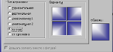
Если на диалоговом окне Способы заливки выбираем вкладку Текстура, то можно фону слайда предать текстуру из предложенных:
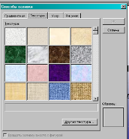
Если из предложенных текстур нет нужной, а у вас есть картинка текстуры, то её можно поставить с помощью кнопки Другая текстура… В окне Выбор текстуры выбираем папку, где находится текстура, нажимаем на неё мышкой (выбираем) и нажимаем кнопку Вставить:
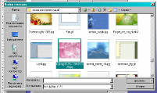
Если на диалоговом окне Способы заливки выбираем вкладку Узор, то можно фону слайда предать узор из предложенных:
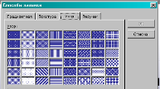
У узора можно поменять цвет, изменив цвет у Штриховки или у Фона:
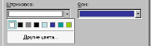
Если на диалоговом окне Способы заливки выбираем вкладку Рисунок, то можно фону слайда предать рисунок или фотографию, которую вы бы хотели, нажав на кнопку Рисунок:
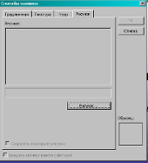
В окне Выбор рисунка выбираем папку, где находится рисунок, нажимаем на неё мышкой (выбираем) и нажимаем кнопку Вставить:
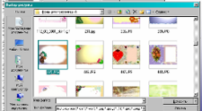
Выбранный рисунок подтверждаем кнопкой ОК:
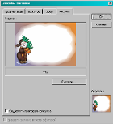
Фон – рисунок или фотография даёт преимущество перед просто рисунком растянутым на слайде по краям слайда, тем, что рисунок становится неподвижным.
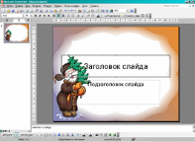
Вставка рисунка
Вставка рисунка из файла
- В меню Вставка выберите команду Рисунок, а затем — команду Из файла…:
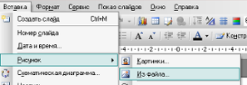
- Найдите рисунок, который требуется вставить.
- Дважды щелкните рисунок, который требуется вставить.
Или скопировав рисунок из паки, где он находится, нажмите правую кнопку мышку по слайду выбрав Вставить:
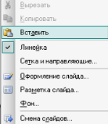

Изменение настройки рисунка
- Рисунок можно настроить с помощью панели Настройка изображения. Если нажать по рисунку появляется панель Настройки изображения. Если её нет, то её можно вывести, в меню Вид выделите пункт Панели инструментов, а затем выберите команду Настройка изображения или нажав на правую кнопку, в вышедшем меню есть пункт Отобразить панель настройки изображения, нажимаем по этому пункту
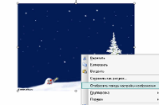
то появится панель Настройки изображения:
С помощью этой панели мы сможем:
Отрегулируйте уровни контрастности и яркости рисунка с помощью кнопок Увеличить контрастность , Уменьшить контрастность , Увеличить яркость и Уменьшить яркость
В целях экономии места на жестком диске или сокращения времени загрузки можно использовать команду Сжатие рисунков
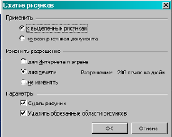
Чтоб применить сжатие сразу на все рисунки на диалоговом окне Сжатие рисунков выбираем в Применить - ко всем рисункам документа, в Изменить разрешение - для Интернета и экрана.
Уменьшение разрешения происходит с удалением неиспользуемых данных, например, после обрезки.
Для обрезки (удаление вертикальных или горизонтальных краев объекта, часто выполняется с целью сосредоточения внимания на конкретном фрагменте.) любых рисунков, кроме анимированных рисунков в формате GIF Выделите рисунок, который требуется обрезать.
Установите указатель обрезки на маркер изменения размера, а затем выполните одно из следующий действий:
  - чтобы обрезать одну сторону, перетащите к центру рисунка маркер, расположенный в середине соответствующей стороны;
  - чтобы равномерно обрезать сразу две стороны, перетащите к центру рисунка маркер, расположенный в середине одной из сторон, удерживая нажатой клавишу CTRL;
  - чтобы равномерно обрезать сразу все четыре стороны, перетащите к центру рисунка один из угловых маркеров, удерживая нажатой клавишу CTRL.
Нажмите кнопку Обрезка на панели инструментов Настройка изображения, чтобы отключить команду Обрезка.
С помощью кнопки Установить прозрачный цвет , можем создать в рисунке прозрачные области.
Щелкните цвет, который требуется сделать прозрачным.
Кнопка Установить прозрачный цвет доступна для точечных рисунков, точечные рисунки обычно имеют расширение .bmp.
С помощью кнопки Цвет, можем рисунок сделать чёрно –белого изображения , с оттенками серого или подложкой:
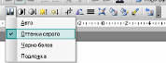
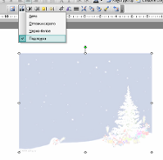
Этот рисунок (подложку), мы сможем сделать фоном, предварительно сохранив рисунок, для этого по рисунку нажмём правую кнопку и в меню выберем пункт Сохранить рисунок как…
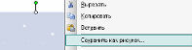
И вставив фон, как делали раньше фон из рисунка.

Вставка звуковых (музыкальных) файлов в презентацию
Программа MS PowerPoint позволяет создать презентацию так, чтоб у неё было звуковое сопровождение.
Главное условие вставки звукового файла в презентацию, то что предварительно этот звуковой файл нужно поместить в одну папку с презентацией, если мы этого не сделаем, то при переносе презентации на любой носитель (флешку или диск), звуковой файл останется на компьютере, а в презентации останется только значок звукового файла, и при просмотре презентации звука не будет. Поэтому если вы хотите создать презентацию со звуком, то создайте папку, поместите туда презентацию, которую вы создаёте и звуковой файл (тоже самая операция, если вы вставляете фильм в презентацию).
Вставка звука в презентацию из файла, можно через меню Вставка – Фильм и звук – Звук из файла…
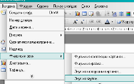
Выбираем из папки, где хранится презентация и звуковой файл – звуковой файл:
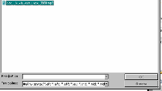
В появившемся окне выбираем, ту функцию которую нам нужно, Автоматически – звук будет включаться сам или По щелчку звук будет включаться щелчком по значку звука:
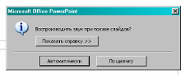
Настроим звук через меню Показ слайдов – Настройка анимации…
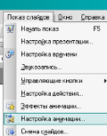
На панели Настройка анимации, можем настроить Начало воспроизведения звука: С предыдущей (это может быть начало слайда, если звук стоит впереди анимационных эффектов или если он стоит после эффекта, то всеемте с этим эффектом); После предыдущего эффекта. Если эффектов у вас нет и вам нужно, чтоб звук звучал сразу после открытия слайда, то нужно выбрать С предыдущим
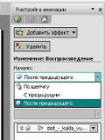
Настроить звучание по продолжительности в презентации, нужно, через настройку файла, раскрыв меню и выбрав пункт Время:
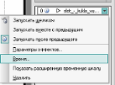
В диалоговом окне Воспроизвести Звук, на вкладке Время, можем настроить задержку, если нужно, чтоб звук включался не сразу. Если звуковой файл короткий, то задаём ему повторение:
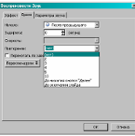
На вкладке Эффект можно настроить Начало воспроизведения и Закончить после какого слайда:
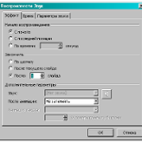
На вкладке Параметры звука можем увеличить или уменьшить воспроизведение звука, а также сделать значок звукового файла не видимым, поставив галочку скрыть значок звука во время показа:
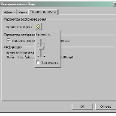
Если вам необходимо, чтоб сопровождение слайда шло с помощью записанного вами голоса, то для этого, через меню Вставка – Фильмы и звук – Запись звука:
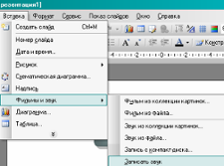
В Звукозапись, пишем Название – имя файла, который будет содержать ваш голос и нажимаем на кнопку:
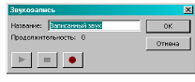
Начнётся отсчёт времени вашего файла, в это время вы проговариваете текст в микрофон, чтобы остановить нажимаем на кнопку:
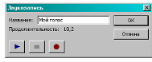
Чтобы сохранить записанный звук нажимаем на ОК.
Если вам нужно звучание чтоб файл входил в саму презентацию, то можно воспользоваться панелью Смена слайдов, в Изменить переход - Звук – Другой звук…
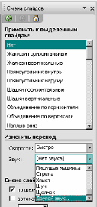
Можем вставить файлы только с расширением .wav. Если поставить галочку на против непрерывно, то музыка будет воспроизводится с повторами до окончания презентации:
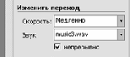
Если, вам нужно воспроизведение только до определённых слайдов, то на том слайде вам нужно выбрать Звук – (Прекратить звук):
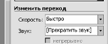

Анимация в презентации
Чтобы анимировать объект (рисунок, слова и т.д.) нужно воспользоваться меню Показ слайдов – Настройка анимации…
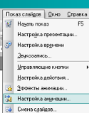
На панели Настройка анимации, можем Добавить эффект выбрав например Вход, из предложенного подменю:
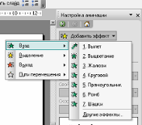
Если эффекты из предложенного списка вас не устраивают, то можно воспользоваться пунктом Другие эффекты…. В окне Добавление эффекта входа – расширенный выбор эффектов:
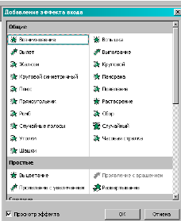
На панели Настройка анимации, можем Добавить эффект выбрав например Выделение, из предложенного подменю, если вас не устраивают эти эффекты, то через пункт меню Другие эффекты, можем посмотреть другие:
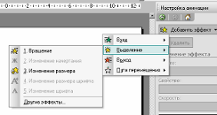
На панели Настройка анимации, можем Добавить эффект выбрав например Выход, из предложенного подменю:
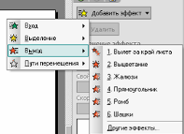
На панели Настройка анимации, можем Добавить эффект выбрав например Пути перемещения, из предложенного подменю или нарисовать, через пункт меню Нарисовать пользовательский путь:
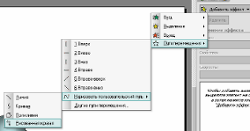
Или воспользоваться пунктом Другие пути перемещения:
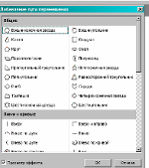
Эффекты можно настроить, начало, скорость, включение.
На панели Настройка анимации – Начало, можем выбрать:
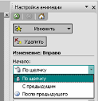
На панели Настройка анимации – Скорость, можем выбрать:
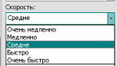
Чтобы настроить эффект включения, в окне эффектов, раскрыть нужный эффект, нажав на стрелочку и перейти на Время…:
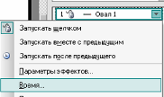
В диалоговом окне выбираем вкладку Время, включить Переключатели – Начать выполнение эффекта при щелчке и выбрать из предложенного списка объект, который мы анимируем:
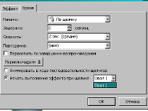
Такое включение анимации даёт нам в любой последовательности анимировать тот или иной объект по мере необходимости.

Вставка гиперссылки в презентацию
Гиперссылка даёт нам в презентации открыть при демонстрации презентации любой файл (текстовый, графический, другую презентацию и т.д. или папку) и продолжить дальше просмотр презентации.
Гиперссылка включается через кнопку на панели Стандартная или через меню Вставка – Гиперссылка…, на Добавление гиперссылки выбираем Связать с, если файл, то файлом, веб - страницей – текущая папка – папка в которой лежит файл (в той папке, где находится сама презентация, файл туда нужно положить заранее) и нажать на ОК (подтвердить выбор).
Так же можно и удалить гиперссылку, выделить объект, включить нажать кнопку Удалить ссылку:
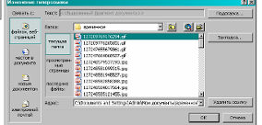
Если вы хотите перейти на слайд в презентации, с помощью гиперссылки, то при нажатии на выбираем местом в документе – Выберите место в документе – нужный слайд – ОК:
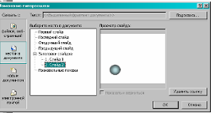
Вставка управляющих кнопок в презентацию
Управляющие кнопки (переход с одного слайда на другой) можно через меню Показ слайдов – Управляющие кнопки. В предложенных вариантах выбираем кнопку которую нам нужно:
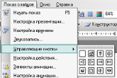
Если нет кнопки, которая позволяла бы нам перейти на нужный нам слайд, то выбираем Управляющая кнопка настраиваемая:
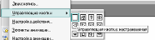
Рисуем кнопку на слайде, после появляется Настройка действия, в которой включаем Действие по щелчку мыши – Перейти по гиперссылке – Слайд…
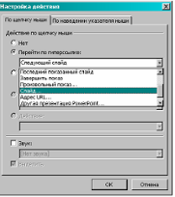
Выбираем в Гиперссылка на слайд нужный нам слайд и нажимаем ОК:
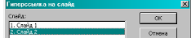
Управляющая кнопка возврат позволяет вернуться на предыдущий просматриваемый слайд, что часто необходимо при просмотре презентации:
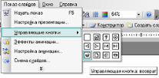
Кроме того кнопки можно создать и самим, нарисовать с помощью автофигуры кнопку, например скруглённый прямоугольник:
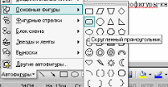
Написать текст в создаваемой кнопку, нажав правую кнопку мыши по нарисованной кнопке, в меню выбрать пункт Добавить текстовую строку:
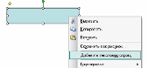
Появляется курсор ввода текста, печатаем текст, который нужен в кнопке:
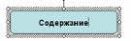
Оформляем текст, фон кнопки:
